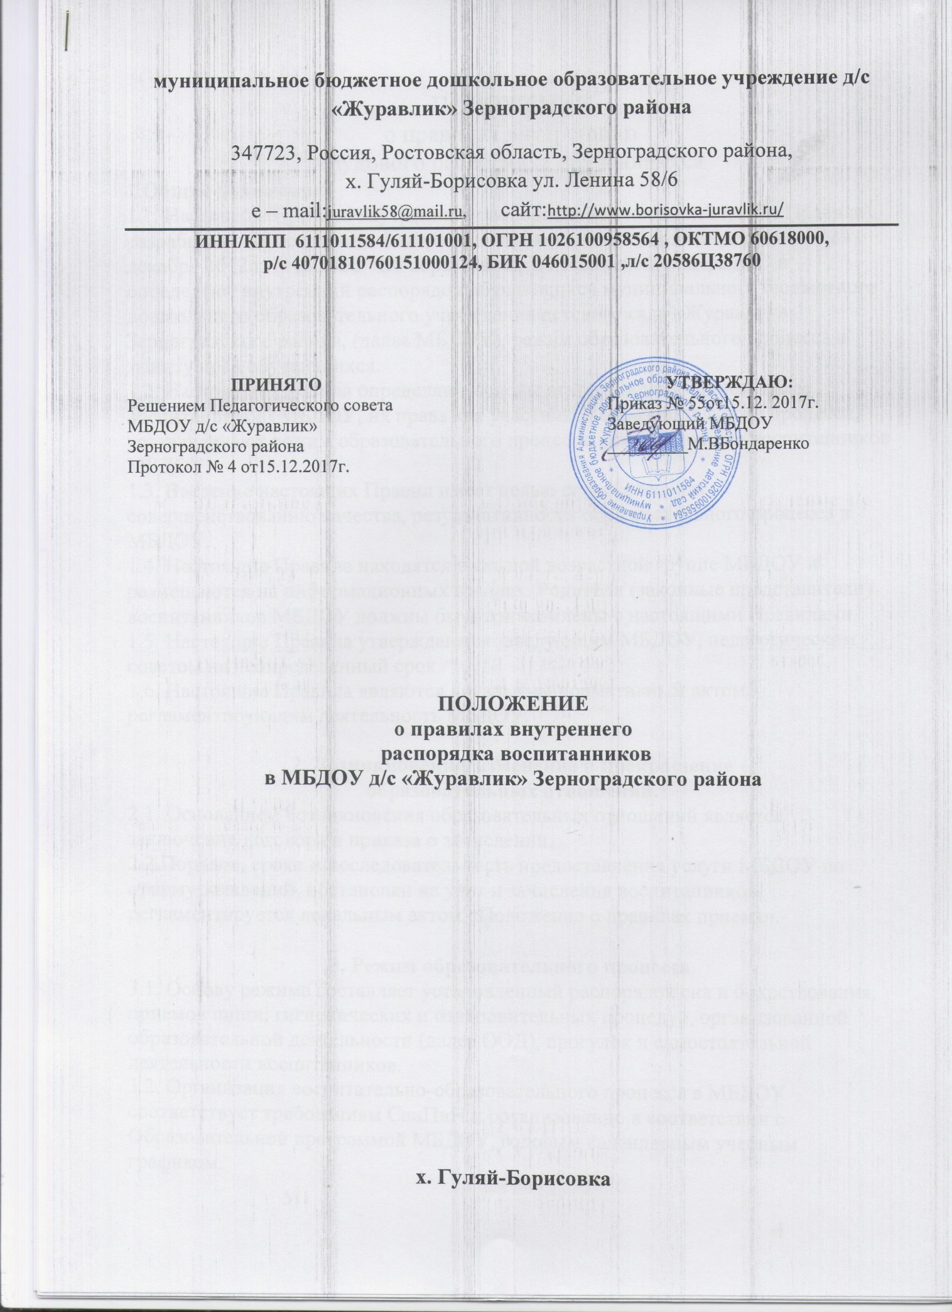

1.Общие положения
1.1. Настоящие Правила внутреннего распорядка обучающихся (далее Правила), разработаны на основании Федерального закона Российской Федерации от 29 декабря 2012 г. N 273-ФЗ "Об образовании в Российской Федерации" и определяют внутренний распорядок обучающихся муниципального бюджетного дошкольного образовательного учреждения детского сада «Журавлик» Зерноградского района, (далее МБДОУ), режим образовательного процесса и защиту прав обучающихся.
1.2. Настоящие Правила определяют основы статуса обучающихся (далее воспитанников) МБДОУ, их права как участников образовательного процесса, устанавливают режим образовательного процесса, распорядок дня воспитанников МБДОУ.
1.3. Введение настоящих Правил имеет целью способствовать совершенствованию качества, результативности образовательного процесса в МБДОУ.
1.4. Настоящие Правила находятся в каждой возрастной группе МБДОУ и размещаются на информационных стендах. Родители (законные представители) воспитанников МБДОУ должны быть ознакомлены с настоящими Правилами.
1.5. Настоящие Правила утверждаются заведующим МБДОУ, педагогическим советом на неопределенный срок.
1.6. Настоящие Правила являются локальным нормативным актом, регламентирующим деятельность МБДОУ.

2. Возникновение, изменение и прекращение
образовательных отношений.
2.1. Основанием возникновения образовательных отношений является заключение договора и приказа о зачислении.
2.2.Порядок, сроки и последовательность предоставления услуги МБДОУ по приему заявлений, постановки на учет и зачисления воспитанников, регламентируется локальным актом «Положение о правилах приема».

3. Режим образовательного процесса.
3.1. Основу режима составляет установленный распорядок сна и бодрствования, приемов пищи, гигиенических и оздоровительных процедур, организованной образовательной деятельности (далее ООД), прогулок и самостоятельной деятельности воспитанников.
3.2. Организация воспитательно-образовательного процесса в МБДОУ соответствует требованиям СанПиН и организованно в соответствии с Образовательной программой МБДОУ, годовым календарным учебным графиком.

4. Права, воспитанников МБДОУ
4.1. В МБДОУ реализуется право воспитанников на образование, гарантированное государством. Дошкольное образование направлено на формирование общей культуры, развитие физических, интеллектуальных, нравственных, эстетических и личностных качеств, формирование предпосылок учебной деятельности, сохранение и укрепление здоровья детей дошкольного возраста.
4.2. Образовательные программы дошкольного образования , направлены на разностороннее развитие детей дошкольного возраста с учетом их возрастных и индивидуальных особенностей, в том числе достижение детьми дошкольного возраста уровня развития, необходимого и достаточного для успешного освоения ими образовательных программ начального общего образования, на основе индивидуального подхода к детям дошкольного возраста и специфичных для детей дошкольного возраста видов деятельности.
Освоение образовательных программ дошкольного образования не сопровождается проведением промежуточных аттестаций и итоговой аттестации обучающихся.
4.3. Воспитанники МБДОУ имеют право на развитие своих творческих способностей и интересов, включая участие в конкурсах, выставках, смотрах, физкультурных мероприятиях и других массовых мероприятиях.
4.4. В целях материальной поддержки воспитания и обучения детей, посещающих МБДОУ, родителям (законным представителям) выплачивается компенсация в размере, устанавливаемом нормативными правовыми актами субъектов Российской Федерации. Средний размер родительской платы за присмотр и уход за детьми в государственных и муниципальных образовательных организациях устанавливается органами государственной власти субъекта Российской Федерации. Право на получение компенсации имеет один из родителей (законных представителей), внесших родительскую плату за присмотр и уход за детьми. Порядок обращения за получением компенсации, и порядок ее выплаты устанавливаются органами государственной власти.
4.5. В случае прекращения деятельности МБДОУ, аннулирования соответствующей лицензии, учредитель обеспечивает перевод воспитанников с согласия их родителей (законных представителей) в другие организации, осуществляющие образовательную деятельность по образовательным программам соответствующих уровня и направленности. Порядок и условия осуществления такого перевода устанавливаются федеральным органом исполнительной власти, осуществляющим функции по выработке государственной политики и нормативно-правовому регулированию в сфере образования.
4.6. Воспитанники МБДОУ имеют право на уважение человеческого достоинства, защиту от всех форм физического и психического насилия, оскорбления личности, охрану жизни и здоровья:
1) оказание первичной медико-санитарной помощи в порядке, установленном законодательством в сфере охраны здоровья;
2) организацию питания;
3)определение оптимальной учебной, вне учебной нагрузки, режима организационной образовательной деятельности и продолжительности каникул;
4) пропаганду и обучение навыкам здорового образа жизни, требованиям охраны труда;
5) организацию и создание условий для профилактики заболеваний и оздоровления воспитанников, для занятия ими физической культурой и спортом;
6) обеспечение безопасности воспитанников во время пребывания в МБДОУ;
7) профилактику несчастных случаев с воспитанниками во время пребывания в МБДОУ;
8) проведение санитарно-противоэпидемических и профилактических мероприятий.
4.7.Организацию оказания первичной медико-санитарной помощи воспитанникам МБДОУ осуществляет Муниципальное бюджетное учреждение здравоохранения Зерноградское ЦРБ Гуляй-Борисовская амбулатория
4.8. МБДОУ, при реализации образовательных программ создает условия для охраны здоровья воспитанников, в том числе обеспечивает:
1) текущий контроль за состоянием здоровья воспитанников;
2)проведение санитарно-гигиенических, профилактических и оздоровительных мероприятий, обучение и воспитание в сфере охраны здоровья воспитанников МБДОУ;
3) соблюдение государственных санитарно-эпидемиологических правил и нормативов;
4) расследование и учет несчастных случаев, с воспитанниками во время пребывания в МБДОУ, в порядке, установленном федеральным органом исполнительной власти, осуществляющим функции по выработке государственной политики и нормативно-правовому регулированию в сфере образования, по согласованию с федеральным органом исполнительной власти, осуществляющим функции по выработке государственной политики и нормативно-правовому регулированию в сфере здравоохранения.
4.9. Воспитанникам, испытывающим трудности в освоении программ дошкольного образования, развитии и социальной адаптации, оказывается психолого-педагогическая, медицинская и социальная помощь:
1) психолого-педагогическое консультирование родителей (законных представителей) и педагогических работников.
4.10.Психолого-педагогическая, медицинская и социальная помощь оказывается воспитанникам на основании заявления или согласия в письменной форме их родителей (законных представителей).

5.Поощрения и дисциплинарное воздействие
5.1. Меры дисциплинарного взыскания не применяются к обучающимся по образовательным программам дошкольного образования.
5.2. Дисциплина в МБДОУ, поддерживается на основе уважения человеческого достоинства воспитанников, педагогических работников. Применение физического и (или) психического насилия по отношению к воспитанникам МБДОУ не допускается.
5.3 Поощрения воспитанников МБДОУ проводиться по итогам конкурсов, соревнований и других мероприятий в виде: вручения грамот, благодарственных писем, сертификатов, призов и подарков.

6. Защита прав воспитанников
6.1. МБДОУ обязано осуществлять свою деятельность в соответствии с законодательством об образовании, в том числе:
1) обеспечивать реализацию в полном объеме образовательных программ, соответствие качества подготовки воспитанников установленным требованиям, соответствие применяемых форм, средств, методов обучения и воспитания возрастным, психофизическим особенностям, склонностям, способностям, интересам и потребностям воспитанников;
2) создавать безопасные условия обучения, воспитания, присмотра и ухода за воспитанниками, их содержания в соответствии с установленными нормами, обеспечивающими жизнь и здоровье воспитанников;
3) соблюдать права и свободы воспитанников, родителей (законных представителей).
6.2. МБДОУ несет ответственность в установленном законодательством Российской Федерации порядке за невыполнение или ненадлежащее выполнение функций, отнесенных к его компетенции, за реализацию не в полном объеме образовательных программ в соответствии с учебным планом, качество образования своих выпускников, а также за жизнь и здоровье воспитанников, работников МБДОУ. За нарушение или незаконное ограничение права на образование и предусмотренных законодательством об образовании прав и свобод воспитанников, родителей (законных представителей) воспитанников, нарушение требований к организации и осуществлению образовательной деятельности МБДОУ и ее должностные лица несут административную ответственность в соответствии с Кодексом Российской Федерации об административных правонарушениях.

